1. Implemente la funcionalidad en JavaScript para alternar la visibilidad de la caja al hacer clic en el botón.

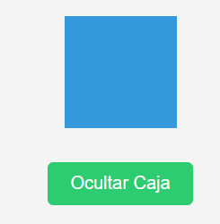

HTML
<div id="container">
<div id="box"></div>
<button id="toggleBtn">Ocultar Caja</button>
</div>
CSS
body {
font-family: Arial, sans-serif;
display: flex;
justify-content: center;
align-items: center;
margin: 0;
background-color: #f4f4f4;
}

#container {
text-align: center;
}

#box {
width: 100px;
height: 100px;
background-color: #3498db;
margin: 20px auto;
}

button {
margin: 10px;
padding: 10px 20px;
border: none;
border-radius: 5px;
cursor: pointer;
background-color: #2ecc71;
color: #fff;
font-size: 16px;
transition: background-color 0.3s;
}

button:hover {
background-color: #27ae60;
}
2. Implementa la funcionalidad de agregar tareas a una lista cuando se hace clic en el botón «Agregar tarea».

- Cada vez que se agrega una nueva tarea, el campo de texto debe limpiarse.
- Cada tarea agregada debe tener un botón «X» que, al hacer clic en él, elimine esa tarea de la lista.

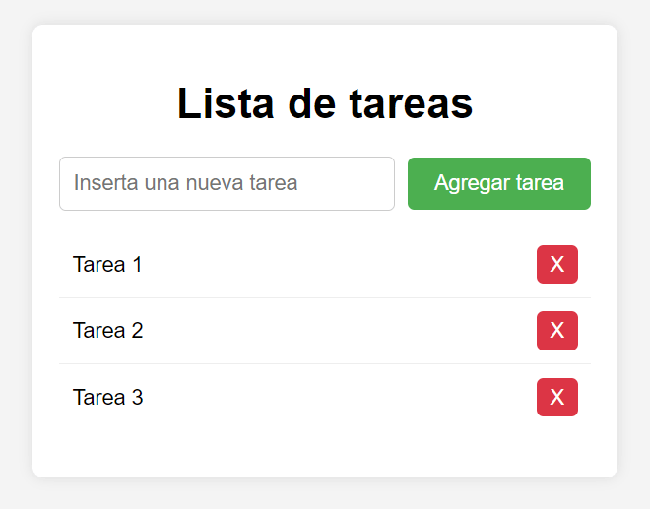

HTML

<div id="taskContainer">
<h1>Lista de tareas</h1>
<div class="inputContainer">
<input type="text" id="newTaskInput" placeholder="Inserta una nueva tarea">
<button id="addTaskBtn">Agregar tarea</button>
</div>
<ul id="taskList">
<!-- Aquí se agregarán las tareas -->
</ul>
</div>

CSS
body {
font-family: Arial, sans-serif;
background-color: #f4f4f4;
margin: 0;
padding: 0;
display: flex;
justify-content: center;
align-items: center;
margin: 20px;
}

#taskContainer {
width: 400px;
background-color: #fff;
border-radius: 8px;
box-shadow: 0 0 10px rgba(0, 0, 0, 0.1);
padding: 20px;
}

h1 {
text-align: center;
}

.inputContainer {
display: flex;
align-items: center;
margin-bottom: 10px;
}

input[type="text"] {
flex: 1;
padding: 10px;
margin-right: 10px;
border: 1px solid #ccc;
border-radius: 5px;
font-size: 16px;
}

button {
padding: 10px 20px;
background-color: #4caf50;
color: #fff;
border: none;
border-radius: 5px;
cursor: pointer;
font-size: 16px;
transition: background-color 0.3s;
}

button:hover {
background-color: #45a049;
}

ul {
list-style-type: none;
padding: 0;
}

li {
padding: 10px;
border-bottom: 1px solid #eee;
display: flex;
justify-content: space-between;
align-items: center;
}

li:last-child {
border-bottom: none;
}

.deleteBtn {
background-color: #dc3545;
color: #fff;
border: none;
border-radius: 5px;
padding: 5px 10px;
cursor: pointer;
transition: background-color 0.3s;
}

.deleteBtn:hover {
background-color: #d32f2f;
}
3. Agregar a la lista de tareas del ejercicio anterior un tilde para marcarlas como completadas, lo que las grisa y tacha.

4. Desarrollar una version web del juego "4 en Linea" (​https://es.wikipedia.org/wiki/Conecta_4​) con las siguientes consideraciones:

- Desarrollar el juego para que sea jugable desde una computadora o un celular cumpliendo con las reglas originales descritas en Wikipedia.
- Detectar el momento en que un jugador gana y mostrar un cartel de felicitaciones para el ganador.
- Detectar el momento en que no hay más movimientos posibles porque el tablero está lleno, lo que sería un empate.

5. Implementar un reloj digital tan completo como se pueda (Información de hora, dia de la semana, clima, etc)

